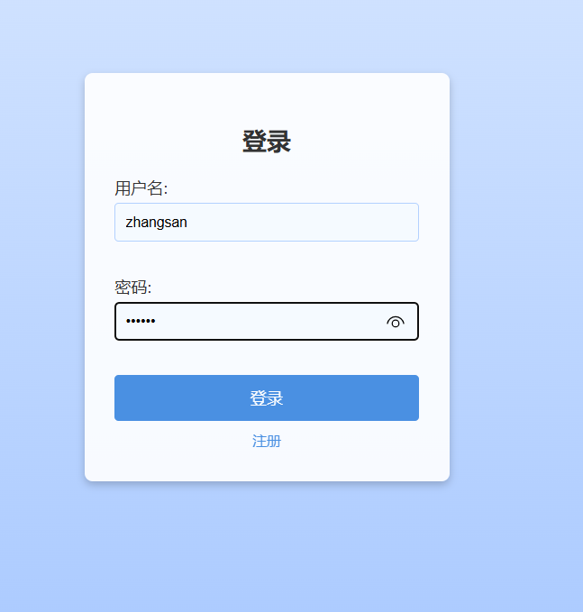

图形用户界面, 应用程序

AI 生成的内容可能不正确。

图形用户界面, 文本, 应用程序, 电子邮件

AI 生成的内容可能不正确。

图形用户界面, 文本, 应用程序

AI 生成的内容可能不正确。

日程表

AI 生成的内容可能不正确。图形用户界面, 应用程序

AI 生成的内容可能不正确。

图形用户界面, 文本, 应用程序

AI 生成的内容可能不正确。

图形用户界面, 文本

AI 生成的内容可能不正确。

图形用户界面, 应用程序, 电子邮件

AI 生成的内容可能不正确。

文本

AI 生成的内容可能不正确。